ASVenezia, Avogaria di Comun, Balla d’Oro, reg. 165-IV, pag. 610, c. 306r

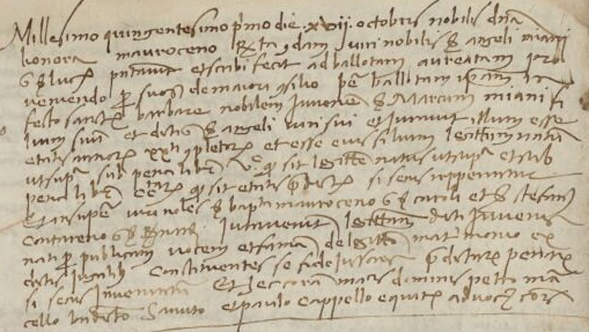

17.10.1501
Millesimo quingentesimo primo die XVII octobris. Nobilis domina Lionora Mauroceno relicta quondam viri nobilis sier Angeli Miani quondam sier Lucae presentavit et scribi fecit ad ballotam aureatam pro veniendo per suos de Majori Consilio per ballotam ipsam in festa Sanctae Barbarae nobilem iuvenem sier Marcum Miani filium suum et dicti sier Angeli viri sui et iuravit illum esse etatis annorum XX ti completorum et esse eius filium legittimum natum ut supra sub pena librarum V° et quod sit legittime natum ut supra et sub pena librarum centarum quod sit etatis predictae si secus repperiretur. Et insuper viri nobiìes sier Baptista Mauroceno quondam sier Caroli et sier Stefanus Contareno quondam sier Bernardi iuraverunt legittimitatem dicti iuvenis nati per publicam vocem et famam de legittimo matrimonio ex dictis jugalibus, constituentes se fidejussores predictarum penarum si secus inveniretur. Et haec coram magnificis dominis Petro Marcello, Benedicto Sanuto et Paulo Capello equite, advocatoribus comunis.

Eleonora Morosini, vedova q. Angelo Miani, presenta il figlio
MARCO, anni 20, nato nel 1481
Giurano: Battista Morosini q. Carlo
Stefano Contarini q. Bernardo

Bernardo Contarini pr 1432
1441
sier Bernardo Contarini q. sier Nicolò q. sier Bertucci dalle do torre
in la fia de sier Stefano Contarini el proc
Lei si chiama Orsa Contarini.
Ebbe due figli maschi: Stefano pr 1462 e Teodosio pr ?? e due femmine.
Stefano Contarini pr 1462 ebbe quattro maschi: Santo pr 1508, Teodosio pr 1521, Alessandro pr 1530, Nicolò pr 1515 e 4 figlie.
1483
sier Stefano de sier Bernardo dalle do torre q. sier Nicolò
in la fia de sier Hieronimo Zane q. sier Bernardo
1488
sier Theodosio Contarini q. sier Bernardo q. sier Nicolò dalle do torre
in l fia q. sier Ruberto Moresini q. sier Carlo. Avranno una figlia e tre maschi: Bernardo pr 1509, Andrea pr 1516, Alvise pr 1517. ( non rintracciate in balla d’oro dopo ricerca attenta )
Bernardo Contarini q. Teodosio nel 1520 giurerà insieme a Girolamo Miani 20.3.1519.

